«Простая система инвентаря в Unity»
Цель: Реализовать простую систему инвентаря в Unity, в которую можно класть и из которой можно доставать предметы
Оборудование: ПК, Unity 3.16.2
Ход работы:
Скрипты на C#
Inventory.cs (инвентарь)
using UnityEngine;

public class Inventory : MonoBehaviour
{
public int size = 16;
public InventorySlot[] slots;

[Header("Test Items")]
public ItemData testPotion;
public ItemData testAmmo;
public ItemData testSword;

private void Awake()
{
Init();
}

private void Start()
{
if (testPotion != null) AddItem(testPotion, 5);
if (testAmmo != null) AddItem(testAmmo, 12);
if (testSword != null) AddItem(testSword, 1);
}

public void Init()
{
slots = new InventorySlot[size];

for (int i = 0; i < size; i++)
slots[i] = new InventorySlot();
}

public void AddItem(ItemData item, int amount = 1)
{
if (item == null) return;

int remaining = amount;

if (item.stackable)
{
foreach (var slot in slots)
{
if (slot.CanStack(item))
{
remaining = slot.AddItem(item, remaining);
if (remaining <= 0) return;
}
}
}
foreach (var slot in slots)
{
if (slot.IsEmpty)
{
remaining = slot.AddItem(item, remaining);
if (remaining <= 0) return;
}
}

Debug.Log("Инвентарь заполнен!");
}

public void RemoveItem(int slotIndex, int amount = 1)
{
if (slotIndex < 0 || slotIndex >= slots.Length) return;

if (!slots[slotIndex].IsEmpty)
slots[slotIndex].Remove(amount);
}
}

InventoryUI.cs (отображение)
using UnityEngine;
using UnityEngine.UI;
using TMPro;

public class InventoryUI : MonoBehaviour
{
public Inventory inventory;
public Transform slotsParent;
public GameObject slotPrefab;

private Image[] icons;
private TMP_Text[] amounts;

private InventorySlot pickedSlot = null;
private int pickedIndex = -1;

void Start()
{
if (inventory == null || slotsParent == null || slotPrefab == null)
{
Debug.LogError("InventoryUI: не назначены ссылки в инспекторе");
return;
}

int size = inventory.slots.Length;

icons = new Image[size];
amounts = new TMP_Text[size];

foreach (Transform child in slotsParent)
Destroy(child.gameObject);

for (int i = 0; i < size; i++)
{
GameObject slotGO = Instantiate(slotPrefab, slotsParent);

InventorySlotUI slotUI = slotGO.AddComponent<InventorySlotUI>();
slotUI.index = i;
slotUI.ui = this;

Transform iconTr = slotGO.transform.Find("Icon");
Transform amountTr = slotGO.transform.Find("Amount");

if (iconTr == null || amountTr == null)
{
Debug.LogError("В prefab слота нет Icon или Amount");
continue;
}

icons[i] = iconTr.GetComponent<Image>();
amounts[i] = amountTr.GetComponent<TMP_Text>();

icons[i].enabled = false;
amounts[i].text = "";
}
}

void Update()
{
if (inventory == null || inventory.slots == null) return;

for (int i = 0; i < inventory.slots.Length; i++)
{
var slot = inventory.slots[i];

if (icons[i] == null || amounts[i] == null)
continue;

if (slot.IsEmpty)
{
icons[i].enabled = false;
amounts[i].text = "";
}
else
{
icons[i].enabled = true;
icons[i].sprite = slot.item.icon;

amounts[i].text = slot.item.stackable
? slot.amount.ToString()
: "";
}
}
}

public void OnSlotClicked(int index)
{
var slot = inventory.slots[index];

if (pickedSlot == null)
{
if (!slot.IsEmpty)
{
pickedSlot = slot;
pickedIndex = index;
inventory.slots[index] = new InventorySlot();
}
}
else
{
var target = inventory.slots[index];

if (target.IsEmpty)
{
inventory.slots[index] = pickedSlot;
pickedSlot = null;
}

else if (target.CanStack(pickedSlot.item))
{
int rest = target.AddItem(pickedSlot.item, pickedSlot.amount);

if (rest <= 0)
{
pickedSlot = null;
}
else
{
pickedSlot.amount = rest;
}
}
else
{

var temp = inventory.slots[index];
inventory.slots[index] = pickedSlot;
pickedSlot = temp;
}
}
}
}

ItemData.cs (описание предмета)
using UnityEngine;

public enum ItemType
{
Weapon,
Consumable,
Ammo,
Other
}

[CreateAssetMenu(menuName = "Inventory/Item")]
public class ItemData : ScriptableObject
{
public string itemName;
public ItemType type;
public Sprite icon;

public bool stackable;
public int maxStack = 1;
}

InventorySlot.cs (один слот)
using UnityEngine;

[System.Serializable]
public class InventorySlot
{
public ItemData item;
public int amount;
public bool IsEmpty => item == null;
public bool CanStack(ItemData newItem)
{
return item != null &&
item == newItem &&
item.stackable &&
amount < item.maxStack;
}
public int AddItem(ItemData newItem, int value)
{
if (IsEmpty)
{
item = newItem;

int add = Mathf.Min(value, newItem.maxStack);
amount = add;

return value - add;
}
if (CanStack(newItem))
{
int space = item.maxStack - amount;
int add = Mathf.Min(space, value);

amount += add;

return value - add;
}
return value;
}
public void Remove(int value)
{
if (IsEmpty) return;

amount -= value;

if (amount <= 0)
{
Clear();
}
}
public void Clear()
{
item = null;
amount = 0;
}
}

InventorySlotUI.cs (логический объект)
using UnityEngine;
using UnityEngine.EventSystems;

public class InventorySlotUI : MonoBehaviour, IPointerClickHandler
{
public int index;
public InventoryUI ui;

public void OnPointerClick(PointerEventData eventData)
{
ui.OnSlotClicked(index);
}
}
Что реализовано: инвентарь фиксированного размера (16 слотов), стакуемые и нестакаемые предметы; перенос, добавление и удаление предметов, UI на Canvas с GridLayoutGroup, отображение иконки и количества, предметы (Potion, Ammo, Sword)
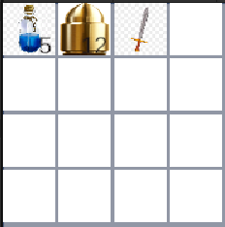
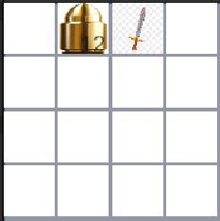
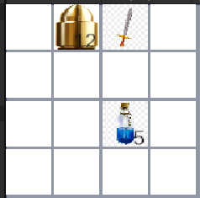
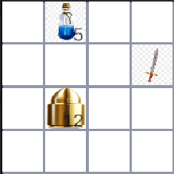

Вывод: я реализовал простую систему инвентаря в Unity, в которую можно класть и из которой можно доставать предметы

